# Coles i pastes utilitzades en fusteria i ebenisteria

* **INTRODUCCIÓ** 🡪 Pel que fa a coles que s’utilitzen en fusteria i ebenisteria, hi ha hagut una gran evolució. Les coles tradicionals (la cola de caseïna i la cola animal o de gelatina), si bé encara s'usen -sobretot en alguns treballs de restauració- han estat completament superades per les coles més modernes (cola de resina sintètica, cola blanca i cola d'impacte).

Tot i que aquestes últimes són més cares generalment tenen, en relació a les primeres, dos avantatges molt importants:

* + Són fortes: resisteixen molt més la calor
  + El seu assecat es pot accelerar augmentant la temperatura, de manera que industrialment ofereixen un millor rendiment.

Quan parlem de coles destinades a ús industrial, ens trobarem amb una àmplia oferta i ampli catàleg de cada un dels fabricants, així que caldrà fer un minuciós estudi de les necessitats, aplicacions, vida útil, materials a encolar, destinació del producte (classes de servei) o preus entre altres.

Quan parlem de coles per a un ús del petit taller, majoritàriament parlarem de coles blanques, de contacte, de poliuretà i de hot melt per màquines aplacadores de cantells.

* **CLASSIFICACIÓ** 🡪
  + PER LA SEVA COMPOSICIÓ QUÍMICA:
    - Acrílics: Ofereixen una adhesió forta i duradora a temperatures normals. Es basen en polímers acrílics. La característica dels polímers acrílics és que són adherents i poden ser utilitzats com adhesius sensibles a la pressió sense cap modificació.
    - Base cautxú: Sempre contenen resines i altres modificadors perquè el cautxú no és fonamentalment adherent.
  + PEL SEU SUPORT (base):
    - Base aigua: Després de l'aplicació de l'adhesiu l'aigua s'evapora.
    - Base dissolvent: El dissolvent s’evapora en el procés d’assecat.
    - Hot melt: Són 100% sòlids i no s’utilitzen dissolvents. Per al seu ús, l'adhesiu es fon i es bomba a en aquest estat a un capçal d’adhesivat que ho premsat. Ofereixen una excel·lent adhesió a substrats humits. La seva limitació és la seva resistència a la calor, doncs començaran a fondre de nou si són exposats a altes temperatures.
    - Reticulats UV: Igual que els adhesius hot melt, són 100% sòlids. Abans de l'adhesivat són fosos, bombats a l'estació de adhesivat a aquest estat i reticulats amb radiació UV després de l'adhesivat. Els beneficis del reticulat inclouen una major resistència química, cohesió i resistència a la calor.
  + PEL SEU ÚS FINAL: (tal i com queda definit en la norma *“UNE-EN 204 Clasificación de adhesivos para madera”*)

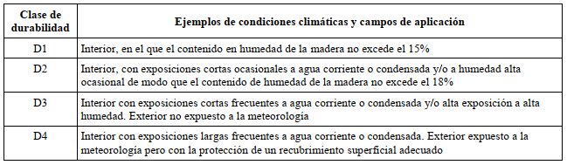

* **FACTORS QUE INFLUEIXEN EN L’ADHESIÓ (peel)** 🡪 En principi, l'adhesió es pot descriure com l'habilitat de l'adhesiu d'humitejar el substrat i unir-se a ell. Aquesta es veu afectada pels següents valors i/o condicions:
  + SUBSTRAT:
    - Rugositat: La rugositat o suavitat d'un substrat afecta l'àrea de contacte de l'adhesiu. Si el substrat és molt rugós, el contacte només pot produir-se en la part superior dels "turons", però els "valls" no estaran en contacte amb l'adhesiu. L'àrea de contacte total serà petita i l'adhesió resultant baixa.
    - Humitat: Els substrats són a vegades humits, la qual cosa és un veritable repte per a l'adhesiu. Els adhesius en base aigua són capaços d’absorbir i per tant tolerar una certa quantitat d'humitat. Però, no han de ser abandonats sense la consideració deguda. Quan els nivells d'humitat fan impossible el seu ús, les possibles alternatives són els hot melts i els adhesius en base dissolvent. Aquests no es veuen afectats per la humitat perquè no contenen substàncies que absorbeixen l'aigua.
    - Tensió superficial: La tensió superficial és la propietat que fa que la superfície d'un líquid es comporti com si estigués coberta amb una pell elàstica feble. Per això una agulla pot surar en l'aigua, per exemple. El fenomen és causat per la tendència de les superfícies exposades a contraure en l'àrea més petita possible. Perquè l'adhesiu humitegi el substrat ha una regla bàsica: la tensió superficial de l'adhesiu ha de ser inferior o igual a la tensió superficial del. Si aquest és el cas, l'adhesiu flueix sobre la superfície sense dificultat i és més fàcil per l'adhesiu unir-se al substrat.
    - Forma: La forma pot suposar de vegades una limitació en l'elecció de l'adhesiu.
  + TEMPERATURA: Les propietats dels adhesius es veuen afectades per la temperatura. A baixes temperatures, els adhesius s'endureixen, la qual cosa redueix l'adhesió, particularment l'adhesió immediata. A temperatures altes, els adhesius s'estoven, la qual cosa és el resultat de la reducció de cohesió interna.
* **CONCEPTES AL VOLTANT DELS ADHESIUS** 🡪
  + **Cohesió (shear)**: Descriu la força interna de l'adhesiu. Es mesura com el temps requerit per separar la capa adhesiva.

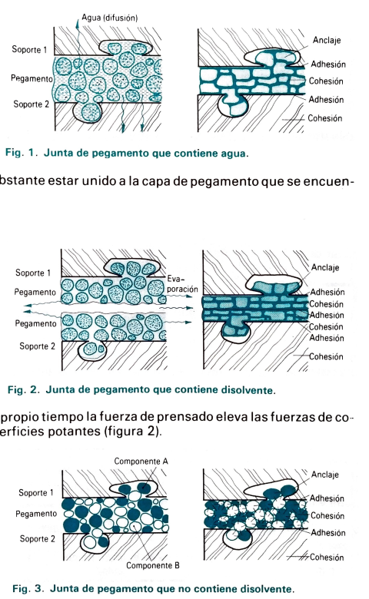





* + **Adhesivitat (tack)**: S'utilitza per descriure l'adhesió inicial. El valor de tack és la força necessària per separar un frontal adhesivat d'un substrat després d'un temps de contacte molt curt. Si el valor tack és molt elevat, la cohesió sol ser bastant baixa. És a dir, els adhesius més tous (cohesió baixa) humitegen el substrat ràpidament i tenen una elevada adhesió inicial. Els adhesius amb un valor de cohesió més alt tenen un tack inferior.
  + **Diluents**: Són substàncies absorbents com ara blat, midó i cel·lulosa soluble a l’aigua. S’utilitzen per reduir el cost de les coles, regular la seva viscositat o elasticitat, i millor la capacitat d’emplenament per evitar el lliscament de la cola.
  + **Càrregues**: Són substàncies sense força d’unió, com ara les pedres moltes, la pols de fusta o escorces moltes entre altres.
  + **Temps de cura (de fraguat o assecat)**: És el que transcorre des de la seva aplicació fins la duresa màxima, a partir del qual pot entrar en servei.
  + **Temps de pot**: És el que un material preparat pot mantenir les seves capacitats mentre no sigui aplicat.
  + **Temps d’espera**: És el temps d’assecat comprès entre l’aplicació en les superfícies fins que aquestes es fiquen en contacte.
  + **Temperatura d’assecat (o de premsat)**: La que correspon al temps d’assecat.
  + **Força de premsat**: La que s’exerceix sobre la junta durant el temps d’assecat.
  + **Temps de premsat**: Duració del premsat total.
  + **Gruix de la junta**: Les d’una secció màxima de 0,1mm s’anomenen fines, i la resta gruixudes.
  + **Grups d’esforç**: Els adhesius per a la fusta estan catalogats en *“UNE-EN 204 Clasificación de adhesivos para madera”,* i van des de la D1 fins la D4.

# TIPUS de coles i pegues

* 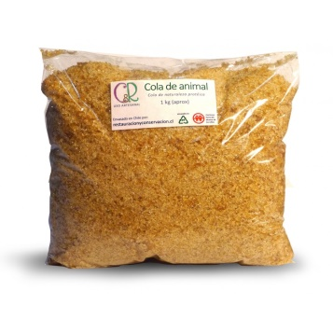**1. Cola animal (o de glutina o de gelatina)** 🡪 És una cola natural que es fabrica a partir dels unglots, els ossos i la pell dels animals. La que s'obté de la pell dels animals és de major qualitat.

La cola animal és la tradicional dels ebenistes i, per la seva adherència natural, és l' única que es pot fer servir en el mètode de xapar amb martell sense que s'hagin d'utilitzar serjants o altres mitjans de pressió.

És una cola que, ben preparada, té molta força, però, en canvi, no és resistent ni a l'aigua ni a la calor.

* Preparació:

La cola animal es pot obtenir en forma de volves (o escames) o en forma de plaques. La que s'obté en forma de plaques s'ha d'esmicolar prèviament.

La coa sòlida es col·loca en un recipient, es cobreix amb aigua i es deixa reposar durant una nit. L'endemà s’escalfa al bany maria fins que la cola absorbeix tota l'aigua. La cola no pot bullir, però s'ha d'escalfar fins a temperatura tal que no la puguem resistir si hi introduïm els dits (l'aigua més calenta que suporten les mans és de 40º i cal que no s'escalfi la cols animal més enllà dels 60º).

Per comprovar que la cola és a punt, introduirem un pinzell dins l’atuell que la conté i la cola estarà a punt per a aplicar-la si cau d'una manera continuada, sense que es formin grumolls ni degotalls.

Si la cola es massa espessa, se li ha d'afegir aigua calenta; si és massa clara, cal anar-la escalfant fins que s’espesseixi.

* 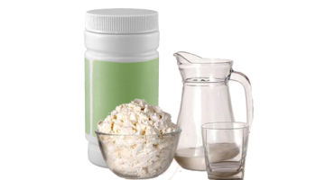**2. Cola de caseïna** 🡪 Una altra de les naturals. Generalment, la cola de caseïna s’obté de llet desnatada i es ven en forma de pols.

Es una cola molt resistent, s'utilitza en fred i suporta molt bé la humitat, encara que sigui del tot impermeable. En canvi, té tendència a tacar la major part de les fustes dures (sobretot les més àcides, com el roure) i algunes de les flonges. No té adherència natural: per tant és impossible encolar sense serjants (o altres mitjans de pressió), els quals s'han de mantenir premuts fins que la cola s'hagi endurit del tol.

* Preparació:

La preparació d'aquesta cola varia segons diferents marques i s'han de seguir sempre les instruccions dels fabricants, Generalment s'afegeix la cala en pols a l'aigua en la proporció indicada en les instruccions de cada marca i es remena fins que s’hagi dissolt totalment. Després de deixar-la reposar durant 10 minuts estarà a punt per al seu ús.

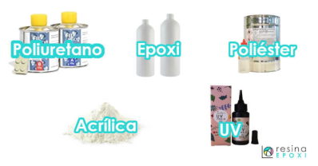**3. Cola de resina sintètica** 🡪 Es fa servir normalment en fred i se’n pot accelerar l'assecat amb calor. És una cola molt forta i que s'endureix més o menys ràpidament a voluntat; no taca la fusta; és molt resistent a l'aigua (a la humitat) i a la calor. En canvi, té l’inconvenient que no es pot tornar a liquar una vegada ja s'ha endurit. Cal preparar just la cola que es necessita per al treball que s'està realitzant.

D'aquesta cola, n'existeixen diferents tipus. Tots necessiten un enduridor, líquid o en pols.

* 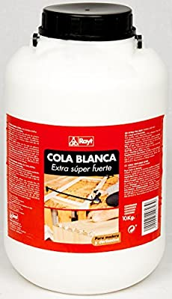**4. Cola d’acetat de polivinil** 🡪 Aquest adhesiu es coneix* correntment amb el nom de «cola blanca». No necessita cap mena de preparació: la cola és un líquid espès, de calor blanc, que cal barrejar bé i que s’aplica en ferd directament des del recipient. Si la cola és massa espessa, s'hi Na d'afegir aigua.

S'utilitza sobretot per encolar els encaixos, però també es pot fer servir per xapar. No té adherència natural; per tant, cal fer pressió amb una premsa o amb taulers de subjecció sobre les dues peces o superfícies que s'han d'encolar.

Es una cola molt forta i que no tenyeix la fusta, Quan s'asseca es torna transparent. Algun tipus però, es torna d'un color amarronat quan entra contacte amb alguns tipus da fusta.

* **5. Cola d’impacte (o de contacte)** 🡪 És un adhesiu a base de cautxú sintètic, indicat sobretot i en especial per amb fullola o tauler estratificat sobre superfícies i cantells corbats.

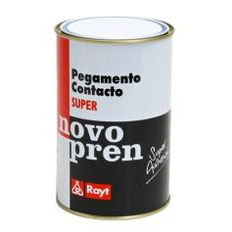La cola s'aplica amb pinzell o espàtula dentada directament des del recipient a les dues superfícies que s’han d'unir. Quan s'han evaporat els dissolvents que la cola porta, és a dir quan la cola no enganxa en tocar-la amb la punta dels dits, les dues superfícies es podran unir, l'una contra l'altra, fent una lleugera pressió i procurant que no hi quedin bosses d'aire.

Donat que la unió de la xapa la fusta de suport s'esdevé en el mateix moment que entren en contacte les dues superfícies encarades, nomes és necessària una llei pressió -amb un rodet o amb un martell de xapar-, sense que calguin altres mitjans de pressió. D’aquí ve la seva gran utilitat per a superfícies i cantells corbats.

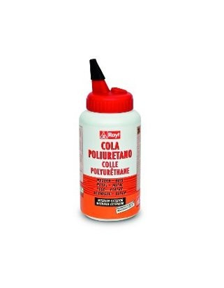

* **6. Cola de poliuretà** 🡪 Pot ser monocomponent o bicomponent. Resistent a l’aigua (D4), d’una viscositat mitjana, que expandeix en forma d’escuma rígida en contacte amb l’aire. Adequada per a fustes amb un màxim de 30% d’humitat. Resisteix temperatures fins a 70º. Assequen ràpidament i només cal ser aplicats en una cara.

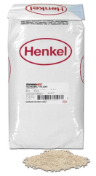

* **7. Adhesius de fusió (KSCH)** 🡪 S’utilitzen principalment per l’aplacat de cantells en màquines ja preparades per fondre el producte fins als 200º, i subministrat majoritàriament en format granulat.
* 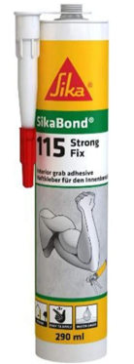**8. Adhesius de muntatge** 🡪 Són adhesius de plàstic que han estat enriquits per un altre component. Els plàstics, els anomenats polímers, formen especialment molècules de cadena llarga. Mitjançant nusos interns i per penetració a les superfícies dels elements a connectar, poden produir connexions especialment estables. Tot i això, no depenen necessàriament de superfícies absorbents.

Els adhesius de muntatge de polímer híbrids tenen les propietats següents:

* + Són de ràpid assecat (de 5’ a 30’).
  + No necessiten superfícies absorbents.
  + No desapareixen en curar.
  + Formen una superfície impermeable, de manera que es poden utilitzar per dins i per fora.
  + Fins i tot es poden utilitzar en superfícies humides.
  + Fins i tot tenen certa flexibilitat a l’empalmament.
  + Tot i això, el conjunt de polímer híbrid necessita un contacte suficient amb l’aire exterior. Si no es dóna, no es curaran correctament, i la unió fallarà tard o d'hora.
* 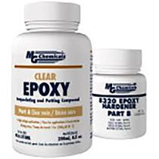**9. Coles de resines epoxídiques** 🡪 Són de dos components, de color groguet clar o marró fosc, termoestables, sense dissolvents. Es subministren tant en forma líquida, com barres o en pols. El seu enduriment té lloc per reacció entre els dos components (la resina i l’enduridor) a temperatures ambient en unes 24h, i de 1 a 4h entre 120º i 200º. No cal pressió.

Pel seu elevat cost, es reserva el seu ús per casos especials. La junta té una gran resistència i elasticitat.

# pastes

* **INTRODUCCIÓ** 🡪 Tot i que cal evitar tant com es pugui l'ús de les pastes, -tant a la indústria com en ebenisteria- a vegades son imprescindibles per a dissimular petits defectes involuntaris o derivats de la construcció, com són ara els forats de les puntes embotides, alguns nusos, alguna petita esquerda, etc.

De tota manera, cal tenir sempre en compte que corn més pastes necessita una construcció, més mal feta és.

* **PASTES DE FUSTER** 🡪 Es preparen a base de guix de pintor, aigua, cola blanca i colorants. La cola és necessària perquè les pastes s’adhereixin a la fusta, i perquè, quan s'assequin, no es contraguin tant, però no se n'hi ha de posar en excés, perquè això en dificultaria el poliment posterior.

De colorants, n'hi ha de diverses tonalitats per tal de poder imitar com més millor el color de la fusta. El més corrent és I’ocre, per imitar la tonalitat del pi de Flandes. Cal tenir en compte que en assecar-se el color de la pasta es rebaixa .

Donat que sempre es contrauen una mica quan s'assequen, cal posar-hi més pastes de les que caldria en un principi.

* **PASTES D’EBENISTA** 🡪 ES preparen barrejant serradures molt fines de la mateixa fusta del treball que estem fent amb aigua i una mica de cola. Les serradures s'obtenen de la polidora orbital o de banda molt fina -no de la serra cinta-, o bé raspant amb un enformador la testa de la fusta en qüestió. 
* **PASTA DE CERA** 🡪 Per alguns treballs ja envernissats -tant de fusteria com d’ebenisteria- S’utilitzen unes pastes de cera, colorejades amb pols de diversa tonalitat, segons cada cas. Es preparen en calent. Per fer-la servir, s’ha d’escalfar amb una flama i s'aplica amb una espàtula humitejada. De pastes de cera se'n troben en el mercat, bones i preparades, de diverses tonalitats.
* **MÀSTIC I SILICONA** 🡪 El màstic és una pasta especial que s'adhereix tant a la fusta com al vidre i s'usa per la col·locació de vidres a finestres i balconeres exteriors.

La principal propietat del màstic és que, una vegada s'ha assecat del tot, és resistent a I’aigua i protegeix molt bé de la pluja les obertures exteriors. Però actualment ha caigut força en desús, substituït pel llistó de vidre i la silicona (una espècie de pasta transparent que també s'adhereix tortament al vidre i a la fusta). La silicona s'aplica amb una bomba en les obertures exteriors entre el llistó que el subjecta.

La silicona es compra directament en el mercat. El màstic es pot adquirir o bé preparat o bé es pot fer d’aquesta manera: es barreja una part d’oli de llinosa i tres parts de guix de pintor, tot ben batut fins que formi una pasta flexible i compacta.

# Per saber-ne més!

* Laboratorios RAYT – *Fabricant de coles i adhesius.*

<http://www.rayt.com/es/content/7-rayt>

* CEYS - *Fabricant de coles i adhesius* *.*

<https://mundoceys.com/?gclid=Cj0KCQjw1qL6BRCmARIsADV9JtaX4mX3blRXweE4HTvScNtNH7Ln1scAq-5KFE1ZI29YsI77vQAAfS4aAl2nEALw_wcB>

* SIKA, - *Fabricant de coles i adhesius* *.*

<https://esp.sika.com/>

# REFERÈNCIES BIBLIOGRÀFIQUES

Editorial Reverté, S.A (2000).

*Tecnología de la madera y del mueble.* W. Nutsch.

Quaderns experimentls-6 – Generalitat de Catalunya (1992).

*Tecnologia bàsica dels oficis de fuster i ebenista.* Pere Pujolàs.